实验四 动态规划求解代码查重问题

一、实验目的：
    - 掌握动态规划算法设计思想。
    - 掌握代码查重问题的动态规划解法。

二、内容：
1、给定两个代码行长度分别为m与n的代码源文件“A.cpp”与“B.cpp”，其中“A.cpp”为模板代码文件，“B.cpp”为测试代码文件。如果文件“A.cpp”在第i 行代码与文件“B.cpp”在第j行代码相似程度超过事先给定的重复比率阈值r, 则认定文件“B.cpp”的第j行与文件“A.cpp”的第i行代码相重。其中，这两行代码的相似度可以计算为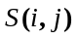：
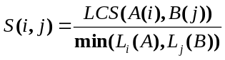，
其中A(i)与B(j)为文件“A.cpp”与“B.cpp”分别在其第i行与第j行的代码，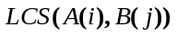为文件“A.cpp”在其第i行代码与文件“B.cpp”第j行代码的最长相同子代码模块，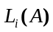与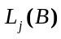为文件“A.cpp”与“B.cpp”分别在第i行与第j行代码的长度。根据，计算
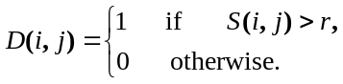
其中，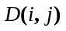=1表示文件“B.cpp”的第j行与文件“A.cpp”的第i行代码重复。

其相关定义如下：

定义1：行代码模块及行代码模块长度
行代码模块是由被排成一行的元素（包括字符、标点符号、空格）构成。在行代码模块中，每个元素不是在其他元素之前，就是在其他元素之后。
行代码模块长度k是序列中元素的个数。
例如：行代码模块X = (int a, b)，其中第二个元素n在第一个元素i之后，并在第三个元素t之前。其X的行代码模块长度k=8（注意括弧不是代码）。
定义2：子代码模块
子代码模块是从给定行代码模块中去除一些元素，不改变其他元素之间相对位置而得到。
例如：(in), (int), (nt a)等都是行代码模块X的子代码模块。
定义3：相同子代码模块
任意给定行代码模块 X, Y，如果另一代码模块Z是所有行代码模块 X, Y的子代码模块，则称代码模块Z是给定行代码模块X, Y的相同子代码模块。
定义4：最长相同子代码模块
相同子代码模块中长度最长的子代码模块称为最长相同子代码模块。

问题：根据给定重复比率阈值r与模板代码文件“A.cpp”，计算测试代码文件“B.cpp”的最多代码重复行数？
- 设计动态规划算法求解文件“A.cpp”在第i 行代码与文件“B.cpp”在第j行代码的最长相同子代码模块问题，并写出求得最长相同子代码模块的递推公式。
2）对于任意给定的 i, j, 求出S(i,j)。根据给定重复比率阈值r，求出D(i,j)。
3）根据求出的D(i,j)，利用动态规划算法求出测试代码文件“B.cpp”的最多代码重复行数？写出求得最多行重复模板代码的递推公式。
4）设计变量名代换的不同程序代码查重（此问题为加分选项）。

求解问题例子如下所示：
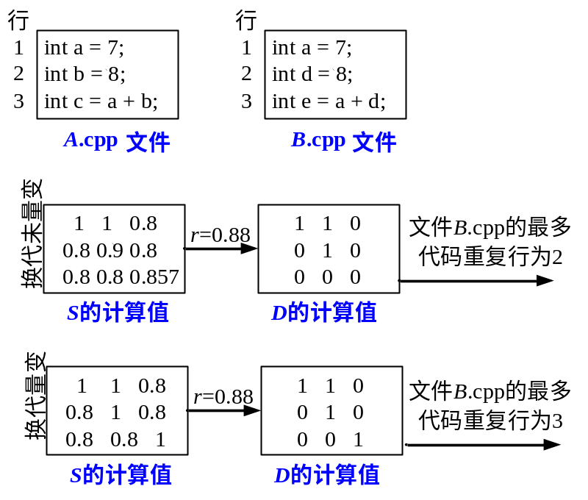

三、实验要求
1. 在blackboard提交电子版实验报告。
2. 源代码作为实验报告附件上传。
3. 在实验完成之后，将进行一次PPT介绍。

四、实验成绩
实验成绩的给分标准是实验报告50%，PPT汇报50%。

